La colocviu la AC pana acum au fost 3 subiecte de forma urmatoare
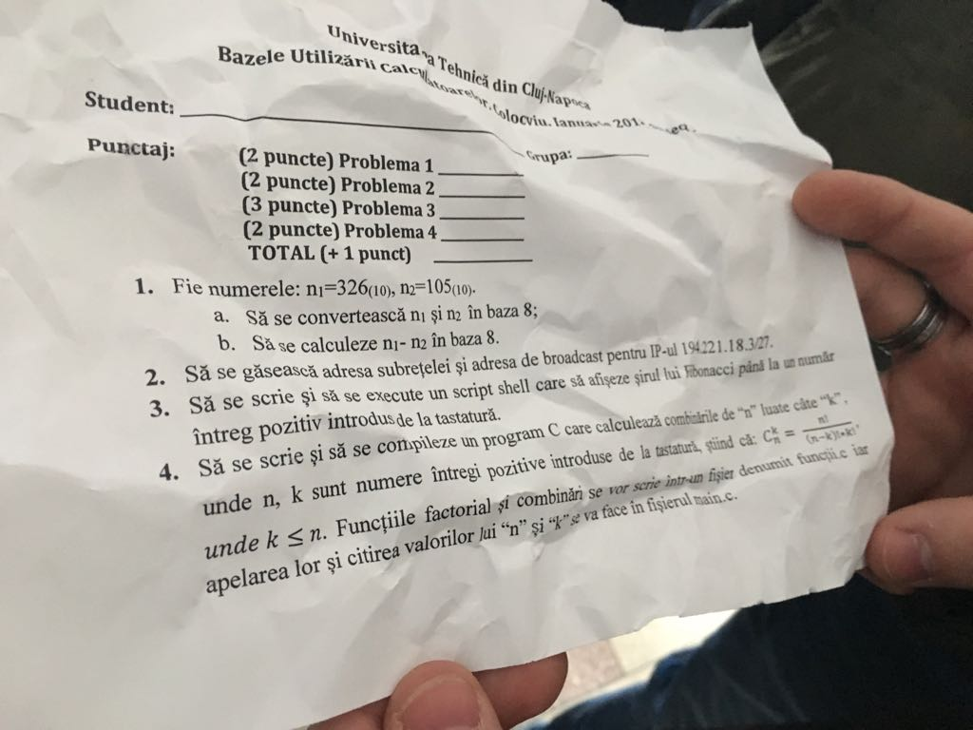

Cititi cu atentie cerintele!
Celelalte subiecte sunt:
2.
La problema 3 trebuie sa fie introduce numerele ca parametri la functie
La 4 un exemplu de rulare ar fi, ca daca dai nr 235 sa iti returneze 532 si suma 2+3+5=10
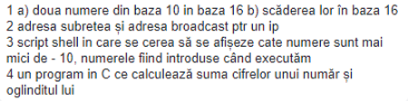

3. asemanator cu 1 si 2, doar ca la ex3. Trebuie afisate vocalele si consoanele dintr-un nr si la ex4 Combinari.

Propun urmatoarele rezolvari:
// mai mic ca minus 10
#!/bin/bash
lista=$@
for i in $lista
do
if (($i < -10))
then
let "numar = numar + 1"
fi
done
echo $numar

//vocale

read string
echo $string | grep -o "[aeiou]"| wc --lines
echo $string | grep -o "[bcdfghjklmnpqrstvwxyz]"| wc --lines

//fibonacci
read Num
f1=0
f2=1
echo "The Fibonacci sequence for the number $Num is : "
for (( i=0;i<=Num;i++ ))
do
echo "$f1"
fn=$(($f1+$f2))
f1=$f2
f2=$fn
done

//functii factorial – pentru combinari si aranjamente, maybe they help
int factorial(n) {
int i=1, val = 1;
for (i=1; i<=n;i++)
val=val*i;
return val;
}
//main factorial
int main () {
int n, k;
scanf("%d",&n);
scanf("%d",&k);
printf("%d %d", factorial(n), factorial(k));
return 0;

}
//functii pentru suma si invers
#include <stdio.h>
#include <stdlib.h>
void sum(num) {
int t,s=0, rest=0;
t = num;
while (t){
rest=t%10;
s=s+rest;
t=t/10;
}
printf("Suma cifrelor nr %d este %d", num, s);
}
void reverse(num) {
int t, reverse = 0, rest = 0;
t = num;
while (t){
rest=t%10;
reverse=reverse*10+rest;
t=t/10;
}
printf("The reverse is %d", reverse);
}
//main pentru suma si invers
int main () {
int n, k;
scanf("%d",&n);
scanf("%d",&k);
printf("%d %d", factorial(n), factorial(k));
return 0;
}

